Реквизиты для уплаты налогов Единым налоговым платежом
10.08.2024
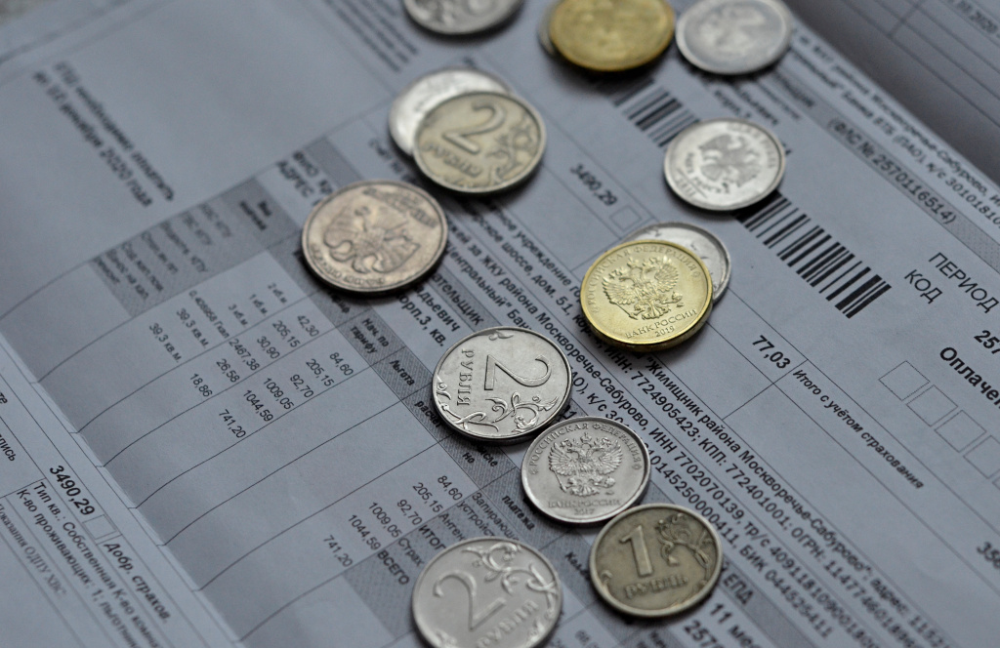
Фото: Анна Быкова, «Вечерняя Москва»
С 1 января 2023 года в связи с введением ЕНП на всей территории России установлены единые реквизиты для перечисления налоговых платежей.
НОМЕР (ПОЛЯ)  РЕКВИЗИТА  ПЛАТЕЖНОГО  ДОКУМЕНТА | НАИМЕНОВАНИЕ (ПОЛЯ) РЕКВИЗИТА ПЛАТЕЖНОГО ДОКУМЕНТА | ЗНАЧЕНИЕ
7 | Сумма | указывается общая сумма обязанности
101 | Информация, идентифицирующая плательщика средств, получателя  средств и платеж (Статус плательщика) | «01»
102 | КПП плательщика | «по месту постановки на учет организации  (при наличии филиалов  (обособленных подразделений) —  головной организации)»
61 | ИНН получателя | 7727406020
103 | КПП получателя | 770801001
13 | Наименование банка получателя средств | ОТДЕЛЕНИЕ ТУЛА БАНКА  РОССИИ//УФК по Тульской области,  г. Тула
14 | БИК банка получателя средств (БИК ТОФК) | 17003983
15 | № счета банка получателя средств (номер банковского счета, входящего  в состав единого казначейского счета) | 40102810445370000059
16 | Получатель | Казначейство России (ФНС России)
17 | N Номер казначейского счета | 03100643000000018500
22 | Код (УИП) | 0
24 | Назначение платежа | —
104 | КБК | 18201061201010000510
105 | ОКТМО | 0
106 | Основание платежа | 0
107 | Налоговый период | 0
108 | Номер документа - основания платежа | 0
109 | Дата документа основания-платежа

Адрес страницы: http://basman.mos.ru/presscenter/news/detail/12514133.html
Управа Басманного района города Москвы

